26.12.24

7-Б кл.

Історія України

вч. Рзаєва Н.О.

**Тема: Підсумковий урок.**

**Мета уроку**: узагальнити, систематизувати знання за темою, прослідкувати процес утворення східнослов'ян­ської держави з центром у Києві та визначати походження назви «Русь»; характеризувати правління перших князів, аналізувати їхню діяльність, визначати внесок кожного в становлення Київської держави; розвивати в учнів уміння аналізувати, виховувати в учнів почуття патріотизму та любові до історії минулого своєї країни.

**Актуалізація опорних знань**

**Робота зі схемою**

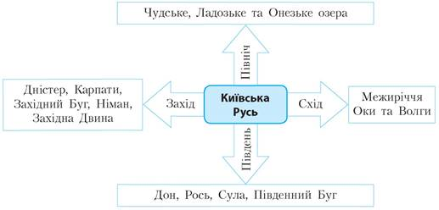

**Організація державної влади Київської Русі**



**Перегляньте відео:**

[**https://youtu.be/s25pUsCDtNo?si=QE_pxGSTJlxN5cdP**](https://youtu.be/s25pUsCDtNo?si=QE_pxGSTJlxN5cdP)[**https://youtu.be/SqXFkEnczu4?si=nxB_AeYB63IshPq6**](https://youtu.be/SqXFkEnczu4?si=nxB_AeYB63IshPq6)

**Узагальнення. Систематизація.**

* **Повторити вивчений матеріал.**

Завдання надсилайте на освітню платформу Human або на ел. адресу [nataliarzaeva5@gmail.com](mailto:nataliarzaeva5@gmail.com)

Бажаю успіхів у навчанні!